Σχολικό έτος: 2014-2015

**ΓΡΑΠΤΕΣ ΠΡΟΑΓΩΓΙΚΕΣ** Μάθημα : **ΜΑΘΗΜΑΤΙΚΑ**

**ΕΞΕΤΑΣΕΙΣ ΜΑΪΟΥ-ΙΟΥΝΙΟΥ** Τάξη : **Β΄**

**2015** Ημερομηνία : **3 Ιουνίου 2015**

**ΘΕΜΑΤΑ ΘΕΩΡΙΑΣ**

**ΘΕΜΑ 1ο**

**Α)** Πότε ένα πολύγωνο λέγεται κανονικό;

**Β)** Να μεταφέρετε στην κόλλα σας τα παρακάτω με συμπληρωμένα τα κενά.

**i)**  Ο κύκλος που διέρχεται από τις κορυφές ενός κανονικού πολυγώνου ονομάζεται

________________ κύκλος.

**ii)** Η κεντρική γωνία  ενός κανονικού πολυγώνου είναι ίση με ****=____________ .

**iii)** Η γωνία  ενός κανονικού πολυγώνου είναι ίση με ****=____________ .

**ΘΕΜΑ 2ο**

**Α)** Τι ονομάζεται τετραγωνική ρίζα ενός θετικού αριθμού α;

**Β)** Να μεταφέρετε στην κόλλα σας τα παρακάτω με συμπληρωμένα τα κενά.

**i)**  

**ii)** Αν  , τότε 

**Γ)**  Να χαρακτηρίσετε με (Σ) σωστό ή (Λ) λάθος τις παρακάτω προτάσεις:

**i)  ii)  iii)  iv) **

**ΑΣΚΗΣΕΙΣ**

**ΑΣΚΗΣΗ 1η**

**Α)** Να λύσετε την ανίσωση : 

**Β) i)** Να παραστήσετε στην ευθεία των αριθμών τις λυσεις της.

**ii)** Ποιος είναι ο μεγαλύτερος ακέραιος που την επαληθεύει;

**ΑΣΚΗΣΗ 2η**

Στο παρακάτω σχήμα δίνεται τραπέζιο με  , εμβαδό 104cm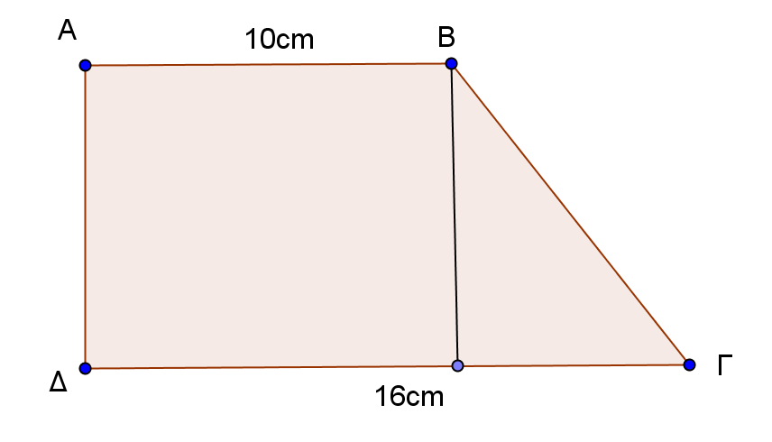

AB=10 cm και ΔΓ=16 cm.

**Α)** Να βρείτε το ύψος του τραπεζίου.

**Β)** Να βρεθεί η πλευρά ΒΓ.

**Γ)** Να βρεθεί η περίμετρος του τραπεζίου.

**ΑΣΚΗΣΗ 3η**

Δίνεται το παρακάτω ορθογώνιο τρίγωνο.

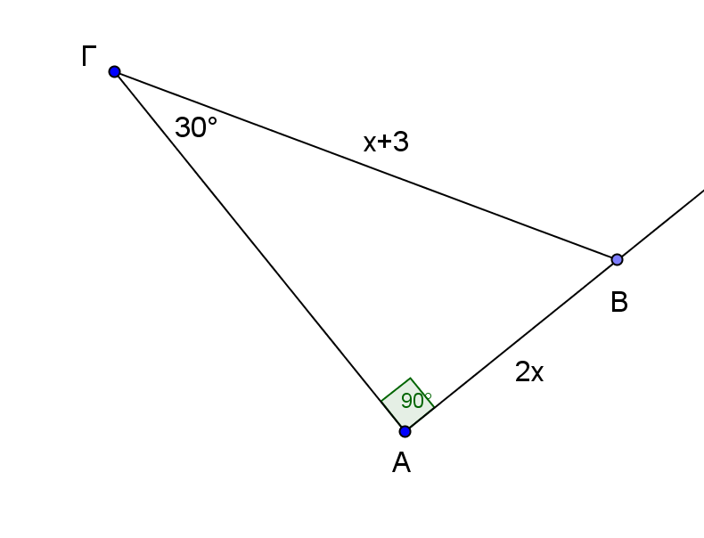

**Α)**  Να βρείτε τον αριθμό x.

**Β)** Για το x που βρήκατε στο **(Α)** ερώτημα να υπολογίσετε το ΑΓ.

**ΚΑΛΗ ΕΠΙΤΥΧΙΑ**